 «ЗАТВЕРДЖЕНО»

В.о. директора ВПУ №92 м.Сєвєродонецька

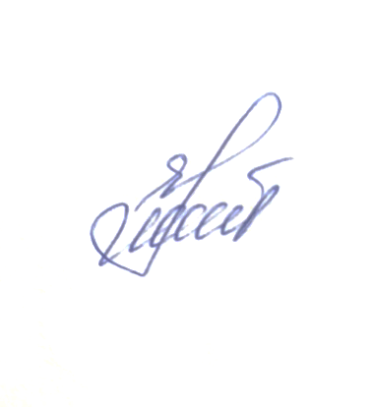

Катерина КУДРЯ

**РОЗКЛАД екзаменів**

**для фахових молодших бакалаврів гр. 5-2, 6-2 зі спеціальності «Харчові технології"**

**та гр. 5-1 зі спеціальності «Підприємництво та торгівля»**

|  |  |  |  |
| --- | --- | --- | --- |
| *№*  *п/п* | *Назва предмету* | *Група* | *Дата та час проведення*  *П.І.П екзаменатора* |
| 1 | Комп’ютерна техніка | 6-2 | **Консультація 16.12.2024 о 9-00**  **Іспит 18.12.2024 о 9-00**  Викладач-екзаменатор: Усова К.А.  Голова комісії: В.о.директора Кудря К.М. |
| 2 | Організація виробництва у закладах ресторанного господарства | 6-2 | **Консультація 19.12.2024 о 9-00**  **Іспит 23.12.2024 о 9-00**  Викладач-екзаменатор: Карпенко Г.О.  Голова комісії: В.о.директора Кудря К.М. |
| 3 | Основи підприємницької та управлінської діяльності | 6-2 | **Консультація 24.12.2024 о 9-00**  **Іспит 27.12.2024 о 9-00**  Викладач-екзаменатор: Липчанська Л.І.  Голова комісії: В.о.директора Кудря К.М. |
| 4 | Українська мова ( за професійним спрямуванням) | 5-2 | **Консультація 16.12.2024 о 9-00**  **Іспит 18.12.2024 о 9-00**  Викладач-екзаменатор: КравцоваО.В.  Голова комісії: В.о.директора Кудря К.М. |
| 5 | Історія України, історія української культури | 5-2 | **Консультація 19.12.2024 о 9-00**  **Іспит 23.12.2024 о 9-00**  Викладач-екзаменатор: Пономаренко М.О.  Голова комісії: В.о.директора Кудря К.М. |
| 6 | Неорганічна хімія | 5-2 | **Консультація 24.12.2024 о 9-00**  **Іспит 27.12.2024 о 9-00**  Викладач-екзаменатор: Крупська К.І.  Голова комісії: В.о.директора Кудря К.М. |
| 7 | Українська мова ( за професійним спрямуванням) | 5-1 | **Консультація 24.12.2024 о 9-00**  **Іспит 27.12.2024 о 9-00**  Викладач-екзаменатор: КравцоваО.В.  Голова комісії: В.о.директора Кудря К.М. |
| 8 | Історія України, історія української культури | 5-1 | **Консультація 16.12.2024 о 9-00**  **Іспит 18.12.2024 о 9-00**  Викладач-екзаменатор: Пономаренко М.О.  Голова комісії: В.о.директора Кудря К.М. |
| 9 | Інфраструктура товарного ринку | 5-1 | **Консультація 19.12.2024 о 9-00**  **Іспит 23.12.2024 о 9-00**  Викладач-екзаменатор: Липчанська Л.І.  Голова комісії: В.о.директора Кудря К.М. |



Заст.директора з НВР Катерина КУДРЯ